
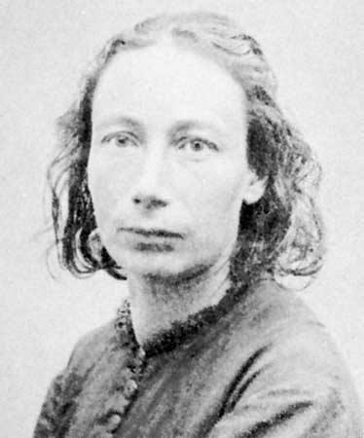
Clémence-Louise Michel, dite Louise Michel, née le 29 mai 1830 à Vroncourt-la-Côte, Haute-Marne et morte le 9 janvier 1905 à Marseille, alias « Enjolras », est une institutrice, militante anarchiste, franc-maçonne, aux idées féministes et l’une des figures majeures de la Commune de Paris. Première à arborer le drapeau noir, elle popularise celui-ci au sein du mouvement libertaire.
Préoccupée très tôt par l'éducation, elle enseigne quelques années avant de se rendre à Paris en 1856. À 26 ans, elle y développe une importante activité littéraire, pédagogique et politique et se lie avec plusieurs personnalités révolutionnaires blanquistes de Paris des années 1860. En 1871, elle participe activement aux événements de la Commune de Paris, autant en première ligne qu'en soutien. Capturée en mai, elle est déportée en Nouvelle-Calédonie où elle se convertit à la pensée anarchiste. Elle revient en France en 1880, et, très populaire, multiplie les manifestations et réunions en faveur des prolétaires. Elle reste surveillée par la police et est emprisonnée à plusieurs reprises, mais poursuit son militantisme politique dans toute la France, jusqu'à sa mort à l'âge de 74 ans.

Elle demeure aujourd'hui une figure révolutionnaire et anarchiste.

Biographie

Jeunesse

Clémence-Louise Michel naît le 29 mai 1830 dans la Haute-Marne au château de Vroncourt, fille de la servante Marie-Anne Michel et « de père inconnu », vraisemblablement Laurent Demahis, fils du châtelain. Elle grandit près de sa mère dans la famille des parents de Laurent Demahis, qu’elle appelle ses grands-parents, et où elle semble avoir été heureuse, faisant preuve, très jeune, d'un tempérament altruiste. Elle reçoit une bonne instruction et une éducation libérale, lisant Voltaire et Jean-Jacques Rousseau.

Après la mort des Demahis en 1850, Louise est dotée par eux d'un petit pécule, mais elle et sa mère doivent quitter la maison de Vroncourt mise en vente par la veuve et les enfants légitimes de Laurent Demahis.

À partir de 1851, elle poursuit des études à Chaumont où elle obtient le brevet de capacité permettant d’exercer la profession de « sous-maîtresse » (on dirait institutrice aujourd'hui). En septembre 1852, à 22 ans, elle crée une école libre à Audeloncourt où elle enseigne durant une année avant de se rendre à Paris.

Fin 1854, elle ouvre une école à Clefmont, ou pour certains à Millières, et n'enseigne, là aussi, que durant une année.

À Paris

En 1856, elle quitte la Haute-Marne pour Paris où elle trouve une place de sous-maîtresse dans le Xe arrondissement, rue du Château-d'Eau, dans la pension de madame Voillier avec laquelle elle entretient des rapports quasi-filiaux. Commence alors pour elle une période d’activité intense. Pendant les quinze ans qui suivent, elle poursuit régulièrement son activité d'enseignante. En 1865, elle ouvre une école (un externat) au 24 rue Houdon, puis un autre cours rue Oudot en 1868. Elle y enseigne avec passion, tout en écrivant des poèmes qu'elle adresse à Victor Hugo et qu'elle signe sous le pseudonyme d'Enjolras. Derrière l'institutrice pointe la militante ; pour préparer les épreuves du baccalauréat, Louise Michel suit les cours d'instruction populaire de la rue Hautefeuille, dirigés par les républicains Jules Favre et Eugène Pelletan, et qui élargissent son horizon politique. Elle aurait probablement aimé vivre de sa plume, si les temps le lui avaient permis. Elle entretient une correspondance de 1850 à 1879 avec Victor Hugo, un des personnages les plus célèbres et les plus respectés de l'époque, et lui adresse quelques poèmes. Louise est entièrement sous le charme. Victor Hugo la dépeint telle « Judith la sombre Juive » et « Aria la Romaine » dans son poème Viro Major, femmes aux destins exceptionnels et tragiques.

Elle s'introduit dans les milieux révolutionnaires et rencontre à cette époque Jules Vallès, Eugène Varlin, Raoul Rigault et Émile Eudes, collabore à des journaux d’opposition comme Le Cri du peuple. En 1862, elle devient sociétaire de l’Union des poètes ; en 1869, elle est secrétaire de la Société démocratique de moralisation, ayant pour but d’aider les ouvrières. À cette époque, Louise est blanquiste, c’est-à-dire adepte du mouvement révolutionnaire et républicain socialiste fondé par Auguste Blanqui.

En août 1870, à 40 ans, en pleine guerre franco prussienne, elle manifeste contre l'arrestation des blanquistes Eudes et Brideau. En septembre, après la chute du Second Empire, elle participe au Comité de vigilance des citoyennes du 18e arrondissement de Paris dont elle est élue présidente ; elle y rencontre Théophile Ferré frère de Marie Ferré, dont elle tombe passionnément amoureuse. Dans Paris affamé, elle crée une cantine pour ses élèves. Elle rencontre Georges Clemenceau, maire de Montmartre. On assiste alors à d’étonnantes manifestations : femmes, enfants, gardes fédérés entourent les soldats qui fraternisent avec cette foule joyeuse et pacifique. Louise Michel fait alors partie de l’aile révolutionnaire la plus radicale aux côtés des anarchistes, et pense qu’il faut poursuivre l’offensive sur Versailles pour dissoudre le gouvernement d’Adolphe Thiers qui n’a alors que peu de troupes. Elle est même volontaire pour se rendre seule à Versailles et tuer Thiers. Elle n’est pas suivie et le projet avorte.

La Commune

À quarante ans, membre du Comité de vigilance de Montmartre, Louise Michel est très active lors de la Commune de Paris. Selon une anecdote fameuse, le 22 janvier 1871, en habit de garde nationale, elle fait feu sur l'Hôtel-de-Ville. Propagandiste, garde au 61e bataillon de Montmartre, ambulancière, et combattante, elle anime aussi le Club de la Révolution à l'église Saint-Bernard de la Chapelle. Elle rencontre à cette occasion le maire du 18e arrondissement, Clemenceau. Les 17 et 18 mars, elle participe activement à l'affaire des canons de la garde nationale sur la butte Montmartre.

En avril-mai, lors des assauts versaillais contre la Commune, elle participe aux batailles de Clamart, Issy-les-Moulineaux, Neuilly. Sur la barricade de Clignancourt, en mai, elle participe au combat de rue dans lequel elle tire ses derniers coups de feu ; elle se rend pour faire libérer sa mère, arrêtée à sa place. Louise Michel a été détenue au camp de Satory près de Versailles. Elle assiste alors aux exécutions et voit mourir ses amis, parmi lesquels son ami Théophile Ferré (exécuté avec l’ancien ministre de la Guerre de la Commune, Louis Rossel), auquel elle fait parvenir un poème d’adieu : Les Œillets rouges.

Le peintre Jules Girardet a représenté la révolutionnaire dans deux tableaux. Le premier représente son arrestation le 24 mai 1871. Le deuxième est intitulé Louise Michel à Satory, elle y est présentée haranguant des communards. Louise Michel déclara devant ses juges : « Ce que je réclame de vous, c'est le poteau de Satory où, déjà, sont tombés nos frères ; il faut me retrancher de la société. On vous dit de le faire. Eh bien, on a raison. Puisqu'il semble que tout cœur qui bat pour la liberté n'a droit aujourd'hui qu'à un peu de plomb, j'en réclame ma part, moi ! »

Elle réclame la mort au tribunal, et c’est sans doute en l’apprenant que Victor Hugo lui dédie son poème Viro Major. Entre 1871 et 1873, elle passe vingt mois en détention à l'abbaye d'Auberive (transformée en prison) et se voit condamnée à la déportation. C’est le temps où la presse versaillaise la nomme « la Louve avide de sang » ou « la Bonne Louise ».

La déportation

Embarquée sur le Virginie en août 1873 pour être déportée en Nouvelle-Calédonie, Louise Michel arrive sur l’île après quatre mois de voyage. À bord, elle fait la connaissance de Henri Rochefort, célèbre polémiste, et de Nathalie Lemel, elle aussi grande animatrice de la Commune ; c’est sans doute au contact de cette dernière que Louise Michel devient anarchiste. Elle reste sept années en Nouvelle-Calédonie, refusant de bénéficier d’un autre régime que celui des hommes. Elle crée le journal Petites Affiches de la Nouvelle-Calédonie et édite Légendes et chansons de gestes canaques. Elle cherche à instruire les autochtones kanaks et, contrairement à certains Communards qui s’associent à leur répression, elle prend leur défense lors de leur révolte, en 1878. Elle obtient l’année suivante l’autorisation de s’installer à Nouméa et de reprendre son métier d’enseignante, d’abord auprès des enfants de déportés (notamment des Algériens de Nouvelle-Calédonie), puis dans les écoles de filles.

Le Tigre Clemenceau, qui lui vouait une grande admiration, continuait de lui écrire durant sa déportation et lui adressait des mandats.

Retour en France

De retour à Paris le 9 novembre 1880, après avoir débarqué dans le port de Dieppe (plaque commémorative près du port de plaisance, quai Henri IV), elle est chaleureusement accueillie par la foule qui l'acclame aux cris de « Vive Louise Michel, Vive la Commune, À bas les assassins ! ». Elle y reprend son activité d’infatigable militante, donnant de nombreuses conférences, intervenant dans les réunions politiques. Deux mois après son retour, elle commence à faire publier son ouvrage La Misère sous forme de roman feuilleton, qui remporte un vif succès.

Résolument antimilitariste, elle ne prend que modérément part à l’agitation provoquée par l’affaire Dreyfus - elle veut protéger le « frère » Henri Rochefort, polémiste de gauche mais antisémite et résolument anti-dreyfusard -, mais se réclame jusqu’à sa mort du mouvement anarchiste. C’est le 18 mars 1882, lors d’un meeting salle Favié à Paris, que Louise Michel, désirant se dissocier des socialistes autoritaires et parlementaires, se prononce sans ambigüité pour l’adoption du drapeau noir par les anarchistes (socialistes libertaires), « Plus de drapeau rouge mouillé du sang de nos soldats. J’arborerai le drapeau noir, portant le deuil de nos morts et de nos illusions ».

Ce nouvel engagement est bientôt concrétisé par l’action : le 9 mars 1883, elle mène aux Invalides, avec Émile Pouget, une manifestation au nom des « sans-travail » qui dégénère rapidement en pillages de trois boulangeries6 et en affrontement avec les forces de l’ordre. Louise, qui se rend aux autorités quelques semaines plus tard, est condamnée en juin à six ans de prison assortis de dix années de surveillance de haute police, pour « excitation au pillage ». En janvier 1886, le président de la République, Jules Grévy, la gracie. Pourtant dès août, elle est de nouveau emprisonnée pour quatre mois à cause d'un discours prononcé en faveur des mineurs de Decazeville, aux côtés de Jules Guesde, Paul Lafargue et Susini. Refusant de faire appel, elle est finalement relâchée en novembre à la suite d'une remise de peine.

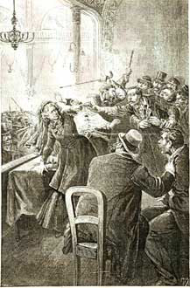
En janvier 1887, elle se prononce contre la peine de mort, en réaction à la peine capitale à laquelle vient d'être condamné son ami Duval. Le 22 janvier 1888, après avoir prononcé dans l'après-midi un discours au théâtre de la Gaîté du Havre, elle est attaquée dans la soirée à la salle de l'Élysée par le « chouan » Pierre Lucas qui lui tire deux coups de pistolet ; blessée à la tête, elle refuse de porter plainte contre son agresseur. Une des balles lui érafle le lobe de l'oreille et l'autre se loge dans son crâne ; on ne parviendra pas à l'extraire et elle y demeurera jusqu'à sa mort, 17 ans plus tard.
En avril 1890, Louise Michel est arrêtée à la suite d'un discours qu'elle a prononcé à Saint-Étienne et de sa participation à un meeting qui entraîna de violentes manifestations à Vienne. Un mois plus tard, elle refuse sa mise en liberté provisoire, car ses coïnculpés restent en prison. Elle finit par tout casser dans sa cellule, un médecin demande alors son internement comme « folle ». Le gouvernement, qui craint des histoires, s'y oppose. Elle a alors 60 ans. Finalement, elle est libérée et quitte Vienne pour Paris le 4 juin. En juillet, Louise se réfugie à Londres où elle gère une école libertaire pendant quelques années. À son retour le 13 novembre 1895, elle est accueillie par une manifestation de sympathie à la gare Saint-Lazare.

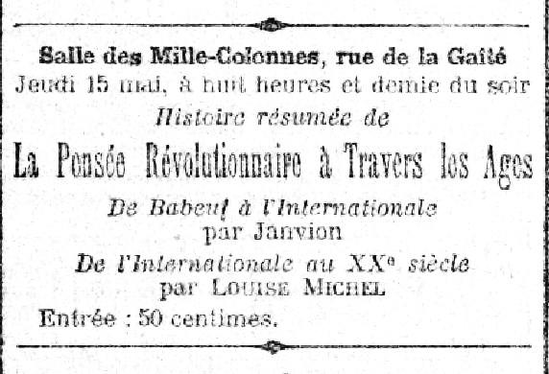
Pendant les dix dernières années de sa vie, Louise Michel, devenue une grande figure révolutionnaire et anarchiste, multiplie les conférences à Paris et en province, accompagnées d'actions militantes et ce malgré sa fatigue ; en alternance, elle effectue des séjours à Londres en compagnie d'amis. En 1895, elle fonde le journal Le Libertaire en compagnie de Sébastien Faure. Le 27 juillet 1896, elle assiste à Londres au congrès international socialiste des travailleurs et des chambres syndicales ouvrières. Très surveillée par la police, elle est plusieurs fois arrêtée et emprisonnée, et condamnée à six ans d’incarcération et libérée au bout de trois sur intervention de Clemenceau, pour revoir sa mère sur le point de mourir.
Quelques mois avant sa mort, d'octobre à décembre 1904, Louise Michel alors âgée de 74 ans, se rend en Algérie avec Ernest Girault pour une tournée de conférences.

Elle meurt en janvier 1905 à Marseille chez son amie Mme Légier, qui l'avait déjà accueillie l'année précédente. Après une série de conférences données dans les Alpes, elle a pris froid à Sisteron, ce qui a aggravé la bronchite chronique dont elle souffre depuis des années. Le Dr Berthelot de Toulon juge son état alarmant et le Dr Dufour de Marseille conclura à une pneumonie. Le matin du 22 janvier, ses funérailles drainent à Paris une foule de plusieurs milliers de personnes.

Engagements

Louise Michel et le féminisme

Pionnière du féminisme, elle écrit dans ses Mémoires : « La question des femmes est, surtout à l’heure actuelle, inséparable de la question de l’humanité. », « Les femmes, surtout, sont le bétail humain qu’on écrase et qu’on vend », avant de lancer : « Notre place dans l’humanité ne doit pas être mendiée, mais prise. »

Fille naturelle, à la paternité incertaine, d'une domestique et d'un membre de la petite noblesse, on sait peu de chose sur la vie privée de Louise Michel, surnommée par Verlaine (ou par Clovis Hugues), la Vierge Rouge. Sa proximité avec Victor Hugo, son amour (platonique ?) avec Théophile Ferré, ses compagnonnages féminins avec Paule Minck et Nathalie Lemel, sa longue relation avec Charlotte Vauzelle, qu'elle nomme sa « compagne depuis 15 ans » à la fin de sa vie. À son enterrement, c’est Séverine, libertaire et féministe qui prononce l’éloge funèbre. « Dans notre langage d'aujourd'hui, nous imaginerions facilement une relation lesbienne mais Louise Michel était souvent critiquée pour son comportement, plutôt qualifié de puritain. »

Ses positions sur les relations hommes/femmes sont connues : « Si l'égalité entre les deux sexes était reconnue, ce serait une fameuse brèche dans la bêtise humaine. En attendant, la femme est toujours, comme le disait le vieux Molière, le potage de l'homme. Le sexe fort descend jusqu'à flatter l'autre en le qualifiant de beau sexe. Il y a fichtre longtemps que nous avons fait justice de cette force-là, et nous sommes pas mal de révoltées. [...] ne comprenant pas qu'on s'occupe davantage des sexes que de la couleur de la peau. [...] Jamais je n'ai compris qu'il y eût un sexe pour lequel on cherchât à atrophier l'intelligence. »

Sur la prostitution, ses propos sont sans ambiguïtés : « Il y a entre les propriétaires des maisons de prostitution échange de femmes, comme il y a échange de chevaux ou de bœufs entre agriculteurs ; ce sont des troupeaux, le bétail humain est celui qui rapporte le plus. [...] Si les grands négociants des marchés de femmes qui parcourent l’Europe pour leur négoce, étaient chacun au bout d’une corde, ce n’est pas moi qui irais la couper. [...] Est-ce qu'il n'y a pas des marchés où l'on vend, dans la rue, aux étalages des trottoirs, les belles filles du peuple, tandis que les filles des riches sont vendues pour leur dot ? L'une, la prend qui veut ; l'autre, on la donne à qui on veut. La prostitution est la même [...] Esclave est le prolétaire, esclave entre tous est la femme du prolétaire ».

Louise Michel et la franc-maçonnerie

Lors de ses funérailles, de nombreux orateurs prennent la parole et, parmi eux, le vénérable de la loge « Fraternité Universelle » de la Grande Loge symbolique écossaise mixte et maintenue, une obédience maçonnique qui n'existe plus aujourd'hui. Selon Jean Maitron, « des insignes ou emblèmes maçonniques ayant été déposés sur le cercueil, les organisateurs des obsèques firent remarquer que Louise Michel n'appartenait à aucune association ».

En fait, le 20 juillet 1904, sur proposition de Madeleine Pelletier (qui selon Françoise Hecque, « revendique l'honneur d'avoir amené Louise Michel en franc-maçonnerie »), Louise Michel est invitée à la loge « Fraternité Universelle », pour y prononcer une conférence de réception. Lors de cette réunion, elle est cooptée, les membres de la loge s’estimant honorés par son acquiescement à leur offre d'adhésion. Cette date ne doit pas être confondue, comme le fait André Combes, avec celle de son initiation qui a lieu quelques semaines plus tard : le 13 septembre 1904 à la loge no 3 « La Philosophie sociale » de la même obédience, une loge qui admettait les femmes. Elle est initiée en même temps que Charlotte Vauvelle (son amie et compagne depuis 1895) et Henri Jacob. Le lendemain de cette initiation, le 14 septembre 1904, Louise Michel tient une conférence devant la loge « Diderot » de la même obédience, du thème La femme et la franc-maçonnerie qui commence par ces mots : « Il y a longtemps que j'aurais été des vôtres si j'eusse connu l'existence de loges mixtes, mais je croyais que, pour entrer dans un milieu maçonnique, il fallait être un homme ». Et encore « Le pouvoir abêtit les hommes ; aussi devons-nous non point le conquérir et nous l'arracher entre hommes et femmes, mais l'éliminer de la société en faisant de celle-ci une grande famille libre, égalitaire et fraternelle, selon la belle devise maçonnique », et sur la Commune « Les hommes de la Commune étaient individuellement énergiques, d'une grande valeur. Membres de la Commune, ils ne furent pas à la hauteur de leur tâche ». Ses propos sont rapportés par le bulletin de la Grande Loge.

Œuvres

- Le Claque-dents, Paris
- Lueurs dans l’ombre. Plus d’idiots, plus de fous. L’âme intelligente. L’idée libre. L’esprit lucide de la terre à Dieu…, Paris,‎ 1861
- Le Livre du jour de l’an : historiettes, contes et légendes pour les enfants, Paris,‎ 1872
- Légendes et chansons de gestes canaques, Nouméa,‎ 1875
- Louise Michel devant le 6e conseil de guerre : son arrestation par elle-même, dans une lettre au citoyen Paysant, Paris,‎ 1880
- Le Gars Yvon, légende bretonne, Paris,‎ 1882
- Nadine, drame joué aux Bouffes du Nord le 29 avril 188246
- Louise Michel et Jean Guêtré, Les Méprisés, grand roman de mœurs parisiennes, Paris,‎ 1882
- Louise Michel, 2e partie, et Jean Guêtré 1re partie, La Misère, Paris,‎ 1882
- Ligue internationale des femmes révolutionnaires, Appel à une réunion, Paris,‎ 1882
signé : Louise Maboul, Manifeste et proclamation de Louise Michel aux citoyennes de Paris, Paris,‎ 1883
- Louise Michel et Jean Winter, Le Bâtard impérial, Paris,‎ 1883
- Défense de Louise Michel, Bordeaux,‎ 1883
- L. Michel et A. Grippa, La Fille du peuple, Paris,‎ 1883
- Contes et légendes, Paris,‎ 1884
- Légendes et chants de gestes canaques,‎ 1885
- Les Microbes humains, Paris,‎ 1886
- Mémoires tome I, Paris,‎ 1886
- L’Ère nouvelle, pensée dernière, souvenirs de Calédonie (chant des captifs), Paris,‎ 1887
- Les Crimes de l’époque, Paris,‎ 1888
- Lectures encyclopédiques par cycles attractifs, Paris,‎ 1888
- Le Coq rouge, drame joué aux Batignolles le 19 mai 1888
- Le Monde nouveau, Paris,‎ 1888
- Prise de possession, Saint-Denis,‎ 1890
- À travers la vie, poésies, Paris,‎ 1894
- La Commune, Histoire et souvenirs, Paris,‎ 1898
- Le Rêve (dans un ouvrage de Constant Martin), Paris,‎ 1898

Publications posthumes

- Avant la Commune vol. I, préface de Laurent Tailhade, Alfortville, Librairie internationaliste, 1905.
- Louise Michel et Émile Gautier, Les Paysans, Paris
- Je vous écris de ma nuit, correspondance générale, Édition de Paris-Max Chaleil, 1999
- Histoire de ma vie, Presses Universitaires de Lyon, 2000, 180 p. (ISBN 2-7297-0648-8)
- Lettres à Victor Hugo lues par Anouk Grinberg, cédérom, Frémeaux, 2008
- Le Livre du bagne, précédé de Lueurs dans l’ombre, plus d’idiots, plus de fous et du livre d’Hermann, texte établi et présenté par Véronique Fau-Vincenti, Presses Universitaires de Lyon, 2001, 200 pages (ISBN 2-7297-0662-3)
- Lettres d'Auberive, préface et notes de Xavière Gauthier, Abbaye d'Auberive - L'Œuf sauvage, 2005
- Légendes et chansons de gestes canaques (1875), suivi de Légendes et chants de gestes canaques (1885) et de Civilisation, texte établi et présenté par François Bogliolo, Presses Universitaires de Lyon, 2006, 238 pages (ISBN 2-7297-0746-8)
- La Misère, roman de Louise Michel et Marguerite Tinayre, texte présenté par Xavière Gauthier et Daniel Armogathe, Presses Universitaires de Lyon, 2006, 1203 pages (ISBN 2-7297-0777-8)48
- Souvenirs et aventures de ma vie, publié en feuilleton par La Vie populaire en 1905.
- Souvenirs et aventures de ma vie : Louise Michel en Nouvelle-Calédonie, réédité en livre par Maïade éditions en 2010, texte établi et annoté par Josiane Garnotel, (ISBN 2916512101 et 9782916512105), 351 p. Prix Panazol.
- Contes et légendes, Éditions Noir et rouge, coll. Libertés enfantines, 69 p., 2015.
- À travers la mort Mémoires inédits, 1886-1890, édition établie et présentée par Claude Rétat, La Découverte, 2015, 360 p.

Annexe 1 - Affiche de l'appel aux électeurs de la commune

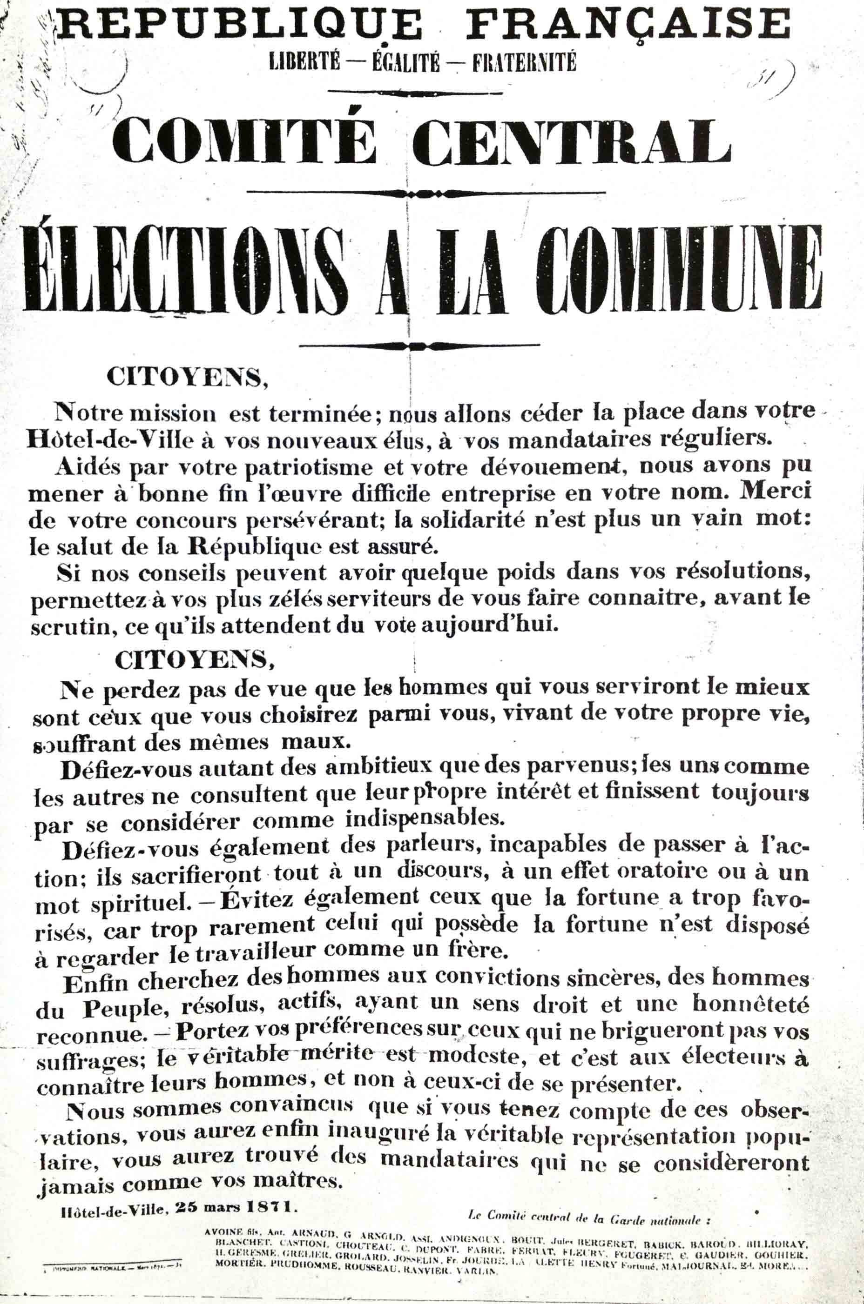
Annexe 2 – Voyage de Toulon au bagne de Nouvelle-Calédonie

